5.报名须提交、提供的资料
（1）户口本复印件1份（首页及本人页复印在同一张A4纸居中位置，要求首页在上、本人页在下、端正、清晰）；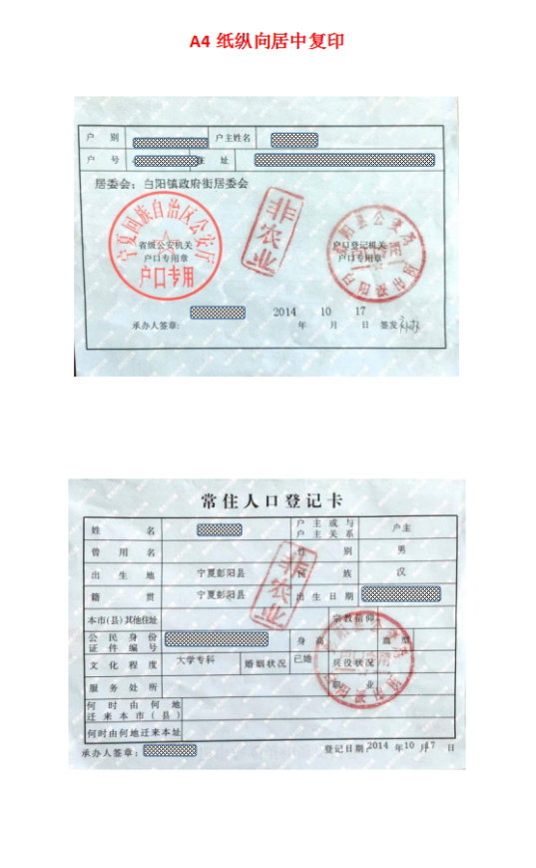
（2）居民身份证复印件1份（正、反面复印在同一张A4纸居中位置，要求正面在上、反面在下、端正、清晰）；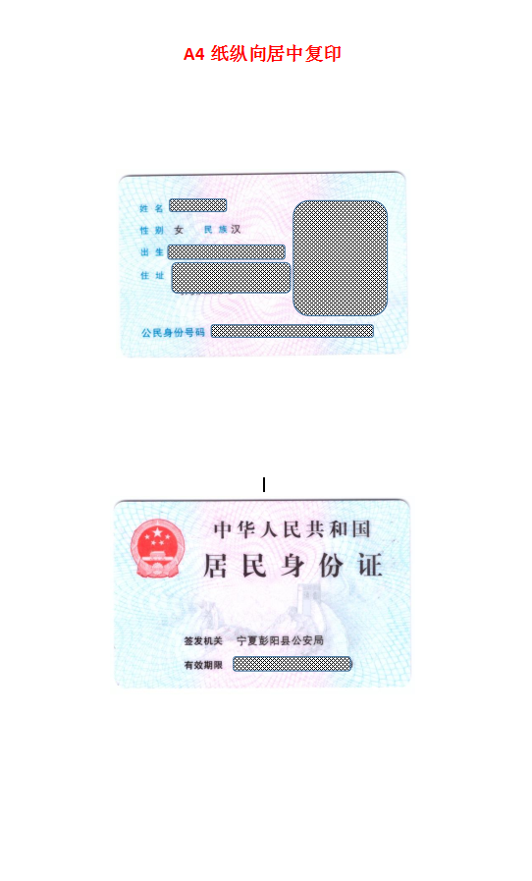（3）毕业证复印件1份（横向复印在A4纸居中位置，要求端正、清晰）；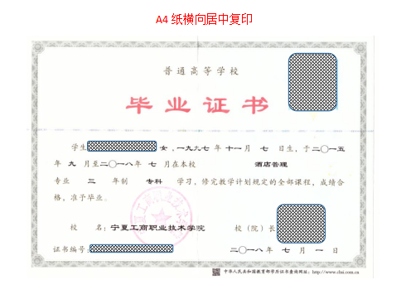（4）需提交“教育部学历证书电子注册备案表”1份（在“学信网”下载生成打印，并在有效期内，要求A4版面、端正、清晰）；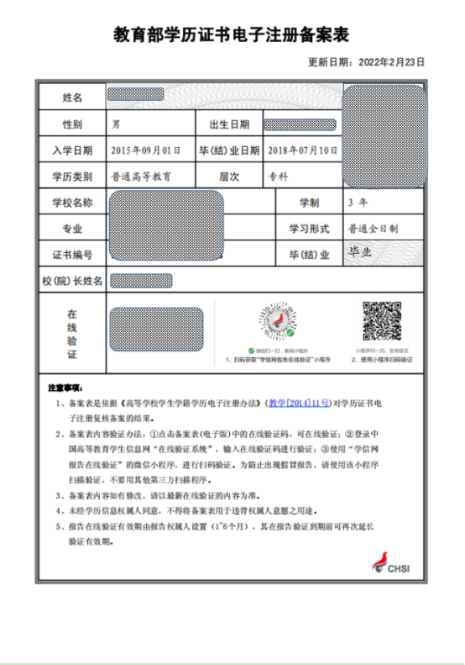（5）近期免冠彩色（红底、蓝底、白底均可）一寸照片1张（背面用圆珠笔写清姓名）及电子版1份（JPEG格式）； （6）持有学位证、各类资格证、职称证、荣誉证、失业证等证件的，均按照上述证件要求复印提交；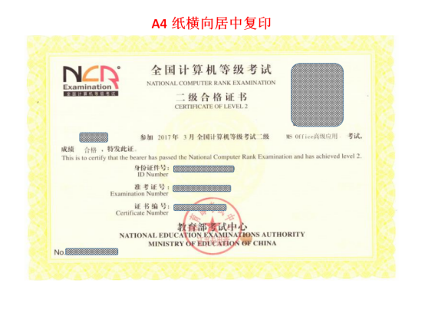
7）以上要求提交复印件的证书（件）均须提供原件，经报名现场审查后返还本人。

